=МИНИСТЕРСТВО ЦИФРОВОГО РАЗВИТИЯ, СВЯЗИ И МАССОВЫХ

КОММУНИКАЦИЙ РОССИЙСКОЙ ФЕДЕРАЦИИ

Ордена Трудового Красного Знамени федеральное государственное

бюджетное учреждение высшего образования

**«Московский технический университет связи и информатики»**

Кафедра «Системное программирование»

Предмет:

Теоретические Основы Электротехники.

Лабораторная работа № 1 по теме:

«РЕАЛИЗАЦИЯ ПРОСТЕЙШЕГО ГЕНЕРАТОРА ПАРОЛЕЙ»

Выполнил студент гр. БВТ2204

Мамедов Ч.А

Проверила: Магомедова Д.И.

г. Москва

2023

Содержание

Цель работы: 3

Ход работы: 3

# Цель работы:

получение основных теоретических сведений и практических навыков по оценке стойкости парольной защиты

# Ход работы:

Вариант 4

Требования к программе:   
1. Ввод идентификатора пользователя с клавиатуры. Данный идентификатор представляет собой последовательность символов a1, a2, ..., aN, где N — количество символов идентификатора (может быть любым), ai — i-й символ идентификатора пользователя.

2. Формирование пароля пользователя b1, b2, ..., bM для данного идентификатора, где M — количество символов пароля, соответствующее вашему варианту и вывод его на экран.

Алгоритм получения символов пароля согласно варианту:

M = 9

b1, ..., b1 + Q — случайные символы из множества {!, ”, #, $, %, &, ’, (, ), *}, где Q = Nmod5. Оставшиеся символы пароля, кроме b9, — случайные малые буквы английского алфавита; b9 — случайная цифра

Реализация программы на языке программирования python(рисунок 1)

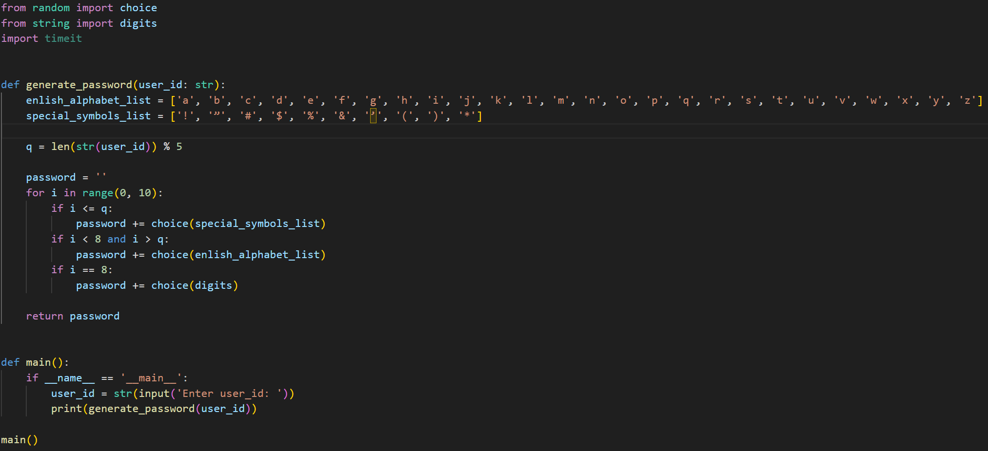  
Рисунок 1 — генератор паролей